第四週-練習四

11127138 林雨臻

1. /var/log/messages 這個檔案可能隨時有資料被 append 到檔案尾，請即時顯示出被加到檔案尾的訊息。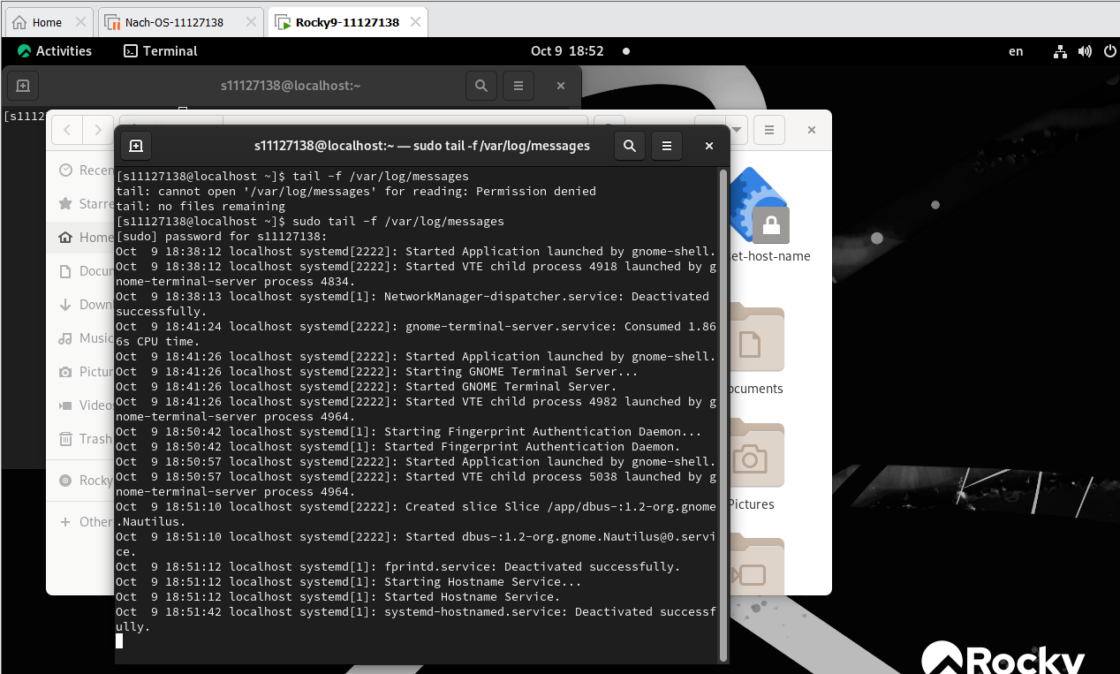
2. 請顯示出 /etc/hosts 前 100 bytes 內容。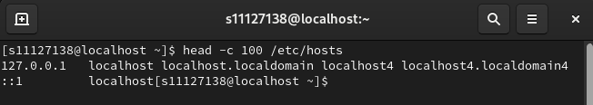
3. 使用 more 指令顯示 /etc/sysconfig/kdump 畫面直接跳到含 firstboot 字串的那行顯示，不從第1行顯示起。一張含有 文字, 螢幕擷取畫面, 軟體 的圖片

   自動產生的描述